МИНИСТЕРСТВО НАУКИ И ВЫСШЕГО ОБРАЗОВАНИЯ РОССИЙСКОЙ ФЕДЕРАЦИИ
Федеральное государственное автономное образовательное учреждение
высшего образования
«Национальный исследовательский ядерный университет «МИФИ»»

ЛАБОРАТОРНАЯ РАБОТА №1-1:
«Построение модели данных»

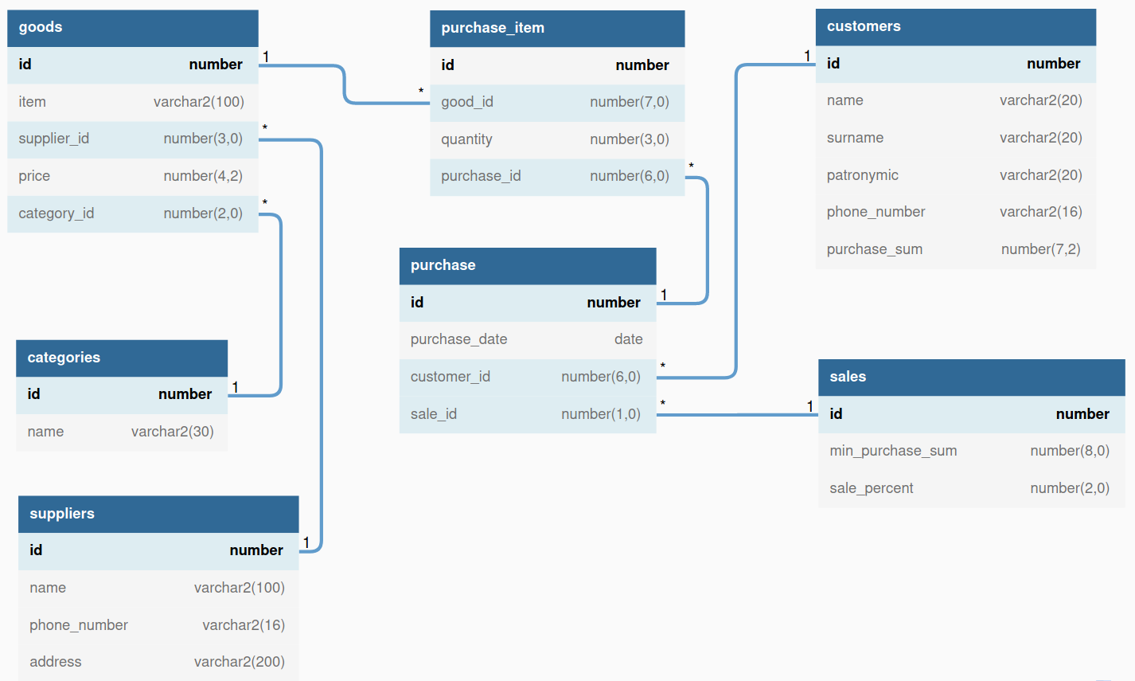

Выполнила студентка группы Б19-515
Щербакова Александра
Москва, 2022 г.

1. Описание предметной области
В качестве предметной области был выбран магазин продуктов. База данных должна обеспечивать хранение и поиск следующих данных:
1. все совершенные в магазине покупки (время, покупатель, количество и наименования товаров),
2. ассортимент товаров с указанием цены и производителя (поставщика)
3. информация о поставщиках,
4. информация о клиентах
5. накопительная скидка, присваиваемая клиентам в зависимости от суммы их покупок в магазине за все время.

2. Таблицы в базе данных
Рассмотрим каждую таблицу данной БД, всего таблиц 7:
- Goods — все возможные товары товары:
- "id" – уникальный номер товара
- "item" – название товара
- "suplier_id" – уникальный номер поставщика из таблицы suppliers
- "price" – стоимость единицы товара
- "category_id" – уникальный номер категории товара из таблицы categories
- Suppliers – поставщики:
- "id" - уникальный id поставщика
- "name" - название фирмы
- "phone_number" – номер телефона менеджера фирмы
- "address" — адрес фирмы
- Categories:
- "id" - уникальный id категории товаров
- "name" - название категории
- Purchase_item – товары, купленные в рамках одной покупки
- "id" - уникальный id покупки товара
- "good_id" — уникальный номер товара из таблицы goods
- "quantity" – количество товара
- “purchase_id” - уникальный номер покупки
- Purchase – покупка
- "id" - уникальный id покупки
- "purchase_date" — дата покупки
- "customer_id" - уникальный id клиента, совершившего покупку
- "sale_id" - уникальный id скидки, примененной к покупке, из таблицы sales (необходимо хранить это поле, так как со временем скидка клиента может измениться)
6. Customers — клиенты:
- "id" – уникальный номер товара
- "name" – имя
- "surname" – фамилия
- "pathronymic" – отчество
- "phone_number" – номер телефона
- "purchase_sum" – сумма покупок клиента за все время, на основе которой вычисляется накопительная скидка
7. Sales — варианты накопительной скидки:
- "id" – уникальный номер скидки в таблице
- "min_purchase_sum" – минимальная сумма покупок для применения скидки
- "sale_percent" – размер скидки в процентах от итоговой суммы покупки

Первая нормальная форма (1NF) предполагает, что сохраняемые данные на пересечении строк и столбцов должны представлять скалярное значение, а таблицы не должны содержать повторяющихся строк.
Вторая нормальная форма (2NF) предполагает, что каждый столбец, не являющийся ключом, должен зависеть от первичного ключа.
Третья нормальная форма (3NF) предполагает, что каждый столбец, не являющийся ключом, должен зависеть только от первичного ключа.
Доказательство соответствия требованиям 3NF:
В каждой таблице есть уникальный первичный ключ, однозначно определяющий строки, + все поля таблиц должны быть заполнены => 1НФ удовлетворяет.
Каждый неключевой столбец зависит только от ключевого => 2НФ выполняется.
Исключена зависимость всез неключевых полей от других неключевых, так как они могут быть не уникальными => 3НФ выполнена.

3. Диаграмма отношений сущностей ERD
4. Создание и настройка пользователя
Создание пользователя labs_admin с правами на создание и удаление таблиц и квотой 100 Мб:
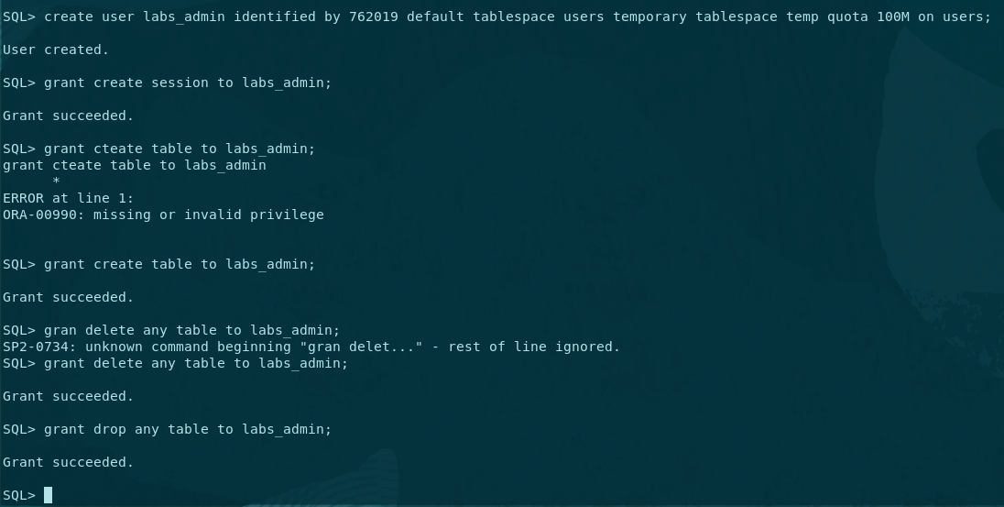
SQL > grant create any index, create any sequence to labs_admin
Далее создаём все необходимые таблицы при помощи скрипта lab1.sql (Код в приложении)


5. Заключение
В ходе лабораторной работы была разработана база данных для предметной области – магазина продуктов. Выполнена минимум 3НФ для таблиц в БД. Построена ERD диаграмма. Представленная БД разработана в Oracle Database.

Приложение - код для создания таблиц в базе данных

CREATE TABLE purchase_item (
id number generated always as identity primary key,
good_id number(7, 0) NOT NULL,
quantity number(3, 0) NOT NULL,
purchase_id number(6,0) NOT NULL
);

CREATE TABLE purchase (
id number generated always as identity primary key,
purchase_date date NOT NULL,
customer_id number(6, 0) NOT NULL,
sale_id number(1, 0) NOT NULL
);

CREATE TABLE goods (
id number generated always as identity primary key,
item varchar2(100) NOT NULL,
supplier_id number(3, 0) NOT NULL,
price number(4, 2) NOT NULL,
category_id number(2, 0) NOT NULL
);

CREATE TABLE suppliers (
id number generated always as identity primary key,
name varchar2(100) NOT NULL,
phone_number varchar2(16) NOT NULL,
address varchar2(200)
);

CREATE TABLE categories (
id number generated always as identity primary key,
name varchar2(30) NOT NULL
);

CREATE TABLE customers (
id number generated always as identity primary key,
name varchar2(20) NOT NULL,
surname varchar2(20) NOT NULL,
patronymic varchar2(20),
phone_number varchar2(16) NOT NULL,
purchase_sum number(7, 2) NOT NULL
);

CREATE TABLE sales (
id number generated always as identity primary key,
min_purchase_sum number(8, 0) NOT NULL,
sale_percent number(2, 0) NOT NULL
);

ALTER TABLE goods ADD FOREIGN KEY (supplier_id) REFERENCES suppliers (id);

ALTER TABLE goods ADD FOREIGN KEY (category_id) REFERENCES categories (id);

ALTER TABLE purchase ADD FOREIGN KEY (customer_id) REFERENCES customers (id);

ALTER TABLE purchase_item ADD FOREIGN KEY (purchase_id) REFERENCES purchase (id);

ALTER TABLE purchase_item ADD FOREIGN KEY (good_id) REFERENCES goods (id);

ALTER TABLE purchase ADD FOREIGN KEY (sale_id) REFERENCES sales (id);

